Il Percorso Diagnostico Terapeutico Assistenziale (PDTA)
Del Melanoma Uveale

Edizione 2025



In tabella sono riporate le figure professionali ed Unità Operative Complesse (UOC) o Semplici (UO) deputate all’accoglienza, Presa in Carico ed Assistenza nell’ambito del GOM melanoma
ACCOGLIENZA | Case Manager  Medico | Identificato nell’Ambito del GOM  Medico specialista di una delle unità afferenti al GOM
ACCOGLIENZA | Medico di Medicina Generale | Segnalazione del paziente e partecipazione al GOM
ACCOGLIENZA |  | Servizio civile  Associazioni volontariato
PRESA IN CARICO  (Core Team) | Oncologi Medici  Chirurghi Oncologici  Radioterapisti | UOC Oncologia Medica  UOC Chirurgia  UOC Radioterapia
ASSISTENZA  (Extended Team) | Oncologi Medici  Oculisti  Anatomopatologi  Dermatologi  Anatomipatologi  Radiodiagnostici  Medici Nucleari  Medici del dolore  Cardiologi  Psicologi  Nutrizionisti  Fisiatri  Assistenti in Formazione (nelle strutture universitarie o in Rete Formativa)  Personale infermieristico | UOC Oncologia Medica  UOC Oftalmologia  UOC Anatomia Patologica  UOC Dermatologia  UOC Anatomia Patologica  UOC Radiodiagnostica  UOC Medicina Nucleare  UOC Terapie Palliative  UO Cardiologia  UO Psicologia  UO Nutrizione  UO Medicina Riabilitativa  Day Hospital  Ricovero Ordinario
ASSISTENZA  (Extended Team) | Farmacisti  Personale Infermieristico e/o Tecnici di laboratorio medico | UO Farmacia  Unità di Manipolazione di Chemioterapici Antineoplastici (UMACA/UFA)

MELANOMA UVEALE

BREVI NOTE EPIDEMIOLOGICHE
Il melanoma uveale è la neoplasia primitiva intraoculare più frequente nell’età adulta; rappresenta, infatti, circa il 90% dei tumori oculari.
In Italia si stima un’incidenza di 350-400 nuovi casi per anno, pari a circa 6-7 casi per milione di abitanti; in particolare, tra i soggetti di sesso maschile la sua incidenza è di 0.5 per 100.000/anno e di circa 0.7 per 100.000/anno tra quelli di sesso femminile.
Generalmente, il melanoma dell’uvea colpisce prevalentemente soggetti tra 55 e i 65 anni, mentre è relativamente raro prima dei 20 anni e dopo i 75 anni di età.
I melanomi uveali si distinguono, in base alla struttura interessata, in coroideali (90%), del corpo ciliare (6%) e dell’iride (4%).
Tra i fattori di rischio predisponenti per lo sviluppo ricordiamo: storia familiare di melanoma della coroide, sindrome del nevo displastico, lo xeroderma pigmentoso e la melanocitosi congenita oculare e la sindrome di BAP1-correlata. Lo sviluppo a partire da una lesione nevica benigna preesistente rimane, comunque, il percorso eziologico più frequente; attualmente, la stima della possibilità di una trasformazione maligna da un nevo coroideale è piuttosto bassa (1 ogni 8845).
La sopravvivenza a 5, 10 e 15 anni dall’enucleazione oculare è del 65%, 52% e 46%, rispettivamente, con differenze statisticamente non significative rispetto ai pazienti trattati con radioterapia. Il picco di mortalità è evidente dopo 2-3 anni dall’enucleazione con la maggioranza dei decessi nei primi 5 anni dalla diagnosi del tumore primitivo. In caso di malattia metastatica, generalmente, la sopravvivenza mediana è inferiore a 12 mesi.
Le metastasi si verificano fino nel 50% dei pazienti, meno del 4% rilevabili al momento della diagnosi. Tuttavia, molti pazienti possono presentare micro-metastasi clinicamente non rilevabili; pertanto, l’attuale tendenza è quella di considerare il melanoma uveale come una malattia sistemica.

PERCORSO PER SEGMENTAZIONE
- Percorso per segmentazione nella fase diagnostica iniziale
- Percorso terapeutico per persone con neoplasia accertata
- Follow-up

PERCORSO PER SEGMENTAZIONE NELLA FASE DIAGNOSTICA INIZIALE

VISITA OCULISTICA ONCOLOGICA
Viene effettuata da un oculista oncologo esperto, in un centro di oncologia oculare con ecografo B-scan ed A-scan standardizzato, che consente l'inquadramento diagnostico del melanoma uveale. Tale metodica, infatti, rappresenta il gold standard nella diagnostica differenziale, non invasiva, dei tumori del bulbo e dell’orbita, in particolare delle neoplasie pigmentate della coroide (quali metastasi a carico della coroide, angiomi della coroide, osteomi, melanocitomi, nevi), consentendo un’accuratezza diagnostica nel 99% dei casi. Permette di diagnosticare la presenza di neoplasie anche nel caso in cui non è possibile eseguire l’oftalmoscopia per opacità dei mezzi diottrici (ad es. in caso di leucomi corneali, cataratta, emovitreo, distacco di retina). Oltre alla conferma della diagnosi, offre il maggior numero di informazioni utili sia in funzione della terapia conservativa che della prognosi. L’ecografia consente la valutazione accurata delle dimensioni del melanoma, di monitorarne la crescita, il follow-up post trattamento, la presenza di lesioni concomitanti ed un’eventuale estensione extrasclerale. Riveste un ruolo primario nel follow-up dei tumori sottoposti a terapia conservativa sia evidenziando una riduzione dello spessore sia una modifica della struttura interna, con aumento della reflettività interna. Altri esami specialistici di completamento dell’iter diagnostico sono l’angiografia con fluoresceina o verde di indocianina, la tomografia a coerenza ottica (OCT) e l’autofluorescenza del fondo. Tali metodiche strumentali permettono un’analisi anatomo-vascolare della lesione, integrando le informazioni ottenute con la visita e l’ecografia. Nei pazienti con diagnosi di melanoma dell’uvea è indispensabile completare la stadiazione clinica con l’ecotomografia epatica-addominale e TC total-body ed esami ematochimici completi, con particolare riguardo alla funzionalità epatica, essendo il fegato il primo organo generalmente colpito dalla disseminazione metastatica di questo tumore.

TIPOLOGIA DI ESAME | APPROPRIATEZZA
Ecografia oculare | Appropriata
OCT (Optical Coherence Tomography) | Appropriata
TC | Appropriata in casi selezionati
RMN | Appropriata in casi selezionati
Agobiopsia con ago sottile | Appropriata in casi selezionati

FATTORI DI RISCHIO
Non è definito il numero di fattori di rischio necessario a decidere già in prima istanza per il trattamento. Tale decisione è lasciata all’oculista oncologo di provata esperienza. La caratterizzazione citologica segue la classificazione di Callender che vede sostanzialmente tre categorie: melanoma a cellule fusate (tipo A o B), epitelioide e forme miste. Tale classificazione appare essere correlata con la prognosi, in cui la presenza di cellule epiteliodi sembra a prognosi peggiore rispetto alle forme miste e a quelle fusate. Anche la determinazione del pattern di invasione della matrice extracellulare sembra correlare con la possibilità di determinare secondarismi a distanza.
A seguire un elenco di fattori di rischio di trasformazione di un nevo coroideale in melanoma. Modificata da Shields CL et al, Arch Opthalmol 2009;127:981-7.
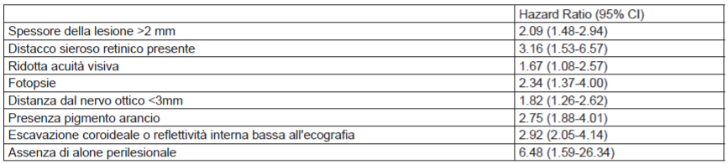
COMUNICAZIONE DELLA DIAGNOSI
E’ diritto del paziente essere informato sulla diagnosi.
Nel contesto del PDTA la comunicazione sulla positività della diagnosi di melanoma uveale dovrebbe essere effettuata dallo specialista che ha in carico il paziente.
Il medesimo referente, costituisce il punto d’accesso alla rete oncologica, e si fa carico della richiesta degli esami di stadiazione per il tumore, oltre che attivare il percorso secondo il PDTA condiviso.

PERCORSO TERAPEUTICO PER PERSONE CON NEOPLASIA ACCERTATA

STADIAZIONE
Non esiste un protocollo di stadiazione condiviso a livello internazionale o di provata superiorità. Considerando che più del 95% delle metastasi da melanoma uveale si localizzano a livello epatico, e che quando sono presenti anche in altri siti sostanzialmente sono sempre accompagnate da localizzazioni epatiche sincrone, la stadiazione più seguita dai maggiori centri comprende: ecografia epatica ed analisi della funzionalità epatica. Tuttavia, in caso di metastasi epatiche, è indicato eseguire una TAC del torace e dell’addome. Si tenga presente che la malattia metastatica è presente in meno del 2% dei pazienti alla diagnosi.
TIPOLOGIA DI ESAME | APPROPRIATEZZA
Ecografia epatica-addominale | Appropriata
TC Total Body con mdc iodata | Appropriata
Esami ematochimici completi | Appropriata

Per il melanoma uveale viene utilizzato il sistema TNM, proposto dall’American Joint Committee on Cancer (AJCC- 7th Edition); tale classificazione prende in considerazione tre elementi: l’estensione del tumore (T), l’eventuale coinvolgimento dei linfonodi (N) e la presenza o meno di metastasi (M). A ciascuna lettera possono essere associate ulteriori indicazioni che definiscono meglio lo stadio della malattia, per esempio numeri progressivi che indicano una gravità crescente; infatti, il tumore allo stadio I ha la prognosi migliore, mentre quello allo stadio IV è associato alla prognosi peggiore. Alcuni stadi sono ulteriormente suddivisi in sottocategorie (A, B, C) che rappresentano una prognosi progressivamente peggiore all'interno di uno stadio.
La classificazione TNM è riportata di seguito:
CATEGORIE T PER IL MELANOMA IRIDEO
TX: il tumore primitivo non può essere valutato
T0: nessuna evidenza del tumore primitivo
T1: il tumore interessa solamente l'iride
T1a: il tumore interessa solamente l'iride e occupa ¼ o meno dell'iride
T1b: il tumore interessa solamente l'iride e occupa più di ¼ dell'iride
T1c: il tumore interessa solamente l'iride e causa un aumento della pressione oculare (glaucoma)
T2: il tumore è cresciuto invadendo il corpo ciliare o la coroide (o entrambi)
T2a: il tumore è cresciuto invadendo il corpo ciliare e/o la coroide e causa glaucoma
T3: il tumore è cresciuto invadendo il corpo ciliare e/o la coroide e la sclera
T3a: il tumore è cresciuto invadendo il corpo ciliare e/o la coroide e la sclera e causa glaucoma
T4: il tumore si estende al di fuori del bulbo oculare
T4a: la parte del tumore che si estende al di fuori del bulbo oculare è inferiore o uguale a 5mm di diametro
T4b: la parte del tumore che si estende al di fuori del bulbo oculare è maggiore di 5mm di diametro
CATEGORIE T PER IL MELANOMA DEL CORPO CILIARE E DELLA COROIDE
TX: il tumore primitivo non può essere valutato
T0: nessuna evidenza del tumore primitivo
T1: le dimensioni del tumore sono:
inferiori o uguali a 3mm di spessore e inferiori o uguali a 12mm di diametro, o
compresi tra 3.1 e 6 mm di spessore e inferiori o uguali a 9 mm di diametro
T1a: il tumore è un T1 di dimensioni e né interessa il corpo ciliare né cresce all'esterno del bulbo oculare
T1b: il tumore è un T1 di dimensioni e interessa il corpo ciliare
T1c: il tumore è un T1 di dimensioni e non interessa il corpo ciliare ma cresce all'esterno del bulbo
oculare. La parte di tumore che cresce all'esterno del bulbo oculare è inferiore o uguale a 5mm
T1d: il tumore è un T1 di dimensioni e sia interessa il corpo ciliare sia cresce all'esterno del bulbo oculare.
La parte di tumore che cresce all'esterno del bulbo oculare è inferiore o uguale a 5mm
T2: le dimensioni del tumore sono:
inferiori o uguali a 3mm di spessore e comprese tra 12.1 e 18.0 mm di diametro, o
comprese tra 3.1 e 6 mm di spessore e tra 9.1 e 15 mm di diametro, o
comprese tra 6.1 e 9.0 mm di spessore e inferiori o uguali a 12.0 mm di diametro
T2a: il tumore è un T2 di dimensioni e né interessa il corpo ciliare né cresce all'esterno del bulbo oculare
T2b: il tumore è un T2 di dimensioni e interessa il corpo ciliare
T2c: il tumore è un T2 di dimensioni e non interessa il corpo ciliare ma cresce all'esterno del bulbo
oculare. La parte di tumore che cresce all'esterno del bulbo oculare è inferiore o uguale a 5mm
T2d: il tumore è un T2 di dimensioni e sia interessa il corpo ciliare sia cresce all'esterno del bulbo oculare.
La parte di tumore che cresce all'esterno del bulbo oculare è inferiore o uguale a 5mm
T3: le dimensioni del tumore sono:
comprese tra 3.1 e 6 mm di spessore e tra 15.1 e 18 mm di diametro, o
comprese tra 6.1 e 9.0 mm di spessore e tra 12.1 e 18 mm di diametro, o
comprese tra 9.1 e 12 mm di spessore e inferiore o uguali a 18 mm di diametro, o
comprese tra 12.1 e 15 mm di spessore e inferiori o uguali a 15 mm di diametro
T3a: il tumore è un T3 di dimensioni e ne interessa il corpo ciliare né cresce all'esterno del bulbo oculare
T3b: il tumore è un T3 di dimensioni e interessa il corpo ciliare
T3c: il tumore è un T3 di dimensioni e non interessa il corpo ciliare ma cresce all'esterno del bulbo
oculare. La parte di tumore che cresce all'esterno del bulbo oculare è inferiore o uguale a 5mm
T3d: il tumore è un T3 di dimensioni e sia interessa il corpo ciliare sia cresce all'esterno del bulbo oculare.
La parte di tumore che cresce all'esterno del bulbo oculare è inferiore o uguale a 5mm
T4: le dimensioni del tumore sono:
maggiori di 15 mm di spessore e qualsiasi misura di diametro, o
maggiore di 18 mm di diametro e qualsiasi misura di spessore, o
comprese tra 12.1 e 15.0 mm di spessore e tra 15.1 e18 mm di diametro
T4a: il tumore è un T4 di dimensioni e né interessa il corpo ciliare né cresce all'esterno del bulbo oculare
T4b: il tumore è un T4 di dimensioni e interessa il corpo ciliare
T4c: il tumore è un T4 di dimensioni e non interessa il corpo ciliare ma cresce all'esterno del bulbo
oculare. La parte di tumore che cresce all'esterno del bulbo oculare è inferiore o uguale a 5mm
T4d: il tumore è un T4 di dimensioni e sia interessa il corpo ciliare sia cresce all'esterno del bulbo oculare.
La parte di tumore che cresce all'esterno del bulbo oculare è inferiore o uguale a 5mm
T4e: il tumore si estende al di fuori del bulbo oculare, con la parte del tumore che interessa l'esterno del
bulbo oculare maggiore di 5 mm di diametro. Il tumore può essere di qualsiasi dimensione.

CATEGORIE N PER IL MELANOMA DELL'IRIDE, DEL CORPO CILIARE E DELLA COROIDE
NX: i linfonodi non possono essere valutati
N0: il tumore non si è diffuso ai linfonodi vicini
N1: il tumore si è diffuso ai linfonodi vicini

CATEGORIE M PER IL MELANOMA DELL'IRIDE, DEL CORPO CILIARE E DELLA COROIDE
M0: il tumore non si è diffuso alle parti distali del corpo
M1: il tumore si è diffuso alle parti distali del corpo
M1a: la più grande area di diffusione del tumore è inferiore o uguale a 3 cm di diametro
M1b: la più grande area di diffusione del tumore è compresa tra 3.1 e 8 cm di diametro
M1c: la più grande area di diffusione del tumore è uguale o superiore a 8 cm di diametro

In generale, per i melanomi del corpo ciliare e melanomi uveali lo stadio (Stage) è il seguente:
- STAGE I: tumori di dimensioni più piccole senza crescita nel corpo ciliare o all'esterno dell'occhio
- STAGE II: o tumori di piccole dimensioni (stadio IIA) che crescono nel corpo ciliare o che si estendono all'esterno dell'occhio (inferiore a 5 mm) o tumori di piccole-medie dimensioni (stadio IIB) o di medie dimensioni (stadio IIC) senza crescita nel corpo ciliare o all'esterno dell'occhio
- STAGE III: tumori di piccole-medie dimensioni (stadio IIIA), medie dimensioni (stadio IIIB) o grandi (stadio IIIC) che crescono nel corpo ciliare o si estendono all'esterno dell'occhio (inferiore a 5 mm) o tumori di grandi dimensioni senza crescita nel corpo ciliare o all'esterno dell'occhio (stadio IIIB) o tumori più grandi che si estendono all'esterno dell'occhio (oltre 5 mm; stadio IIIC)
- STAGE IV: il melanoma si è diffuso all'esterno dell'occhio e sta crescendo a livello orbitario, nei linfonodi e/o in organi distanti come il fegato o i polmoni

Lo staging dei melanomi uveali secondo la classificazione secondo l’American Joint Cancer Committee (7th Edition) è il seguente:
 | Tumore primitivo (T) | Linfonodi regionali (N) | Metastasi a distanza (M)
Stage I | T1a | N0 | M0
Stage II | T1b-d, T2a-b, T3a | N0 | M0
Stage IIA | T1b-d, T2a | N0 | M0
Stage IIB | T2b, T3a | N0 | M0
Stage III | T2c-d, T3b-d, T4a-c | N0 | M0
Stage IIIA | T2c-d, T3b-c, T4a | N0 | M0
Stage IIIB | T3d, T4b-c | N0 | M0
Stage IIIC | T4d-e | N0 | M0
Stage IV | qualsiasi T | N1 | M0
 | qualsiasi T | qualsiasi N | M1

Nella pratica clinica l’oftalmologo utilizza anche il sistema COMS (Collaborative Ocular Melanoma Study), un metodo di stadiazione che classifica i melanomi dell’occhio come piccoli, medi o grandi a seconda dello spessore e della larghezza della base d’impianto

Tipo | Spessore (mm) | Diametro basale (mm)
Piccolo | 1,0-2,5 | 5
Medio | 2,5-10 | 5-16
Grande | 10 | 16

LESIONE TRATTABILE CONSERVATIVAMENTE
Le definizione di lesioni trattabili conservativamente è riportata dalle linee guida dell’American Brachytherapy Society. In particolare, sono esclusi dalla brachiterapia tumori con estrinsecazione extraoculare massiva (T4e), e tumori in occhi ciechi e dolenti.

TERAPIA CONSERVATIVA
Le terapie conservative utilizzate nel trattamento del melanoma uveale sono: brachiterapia, protonterapia, radioterapia stereotassica. In caso di ricorso a terapie radianti alternative si rimanda alla letteratura specifica.

TERAPIA DEL TUMORE PRIMITIVO
Il trattamento della malattia confinata alla coroide dipende dall’estensione locale della malattia secondo il sistema classificativo proposto dal COMS. Si può suddividere in trattamento conservativo o demolitivo. Attualmente l’approccio con brachiterapia o con irradiazione con fascio di protoni è il metodo più comunemente usato, essendo stata dimostrata la medesima percentuale di sopravvivenza rispetto all’enucleazione. Lo scopo della brachiterapia episclerale è di emettere radiazioni, utilizzando degli applicatori (placche) rivestiti di argento, sagomati in forme e diametri diversi e contenenti una sorgente radioattiva. Tra i radionuclidi utilizzati, il rutenio-106 (Ru-106), introdotto nell’oncologia oculare da Lommatsch negli anni ‘70, è un emettitore di radiazioni beta, adatto per lesioni circoscritte di piccole dimensioni, poiché i raggi beta hanno un intervallo limitato. Viene utilizzato per il trattamento di lesioni fino a 5 mm di spessore. Le placche di iodio (I-125), invece, emettono radiazioni gamma e vengono utilizzate per trattare i tumori con spessore fino a 10 mm. Tuttavia, queste placche hanno lo svantaggio di erogare grandi dosi di radiazioni anche a strutture oculari sane.
La terapia con fasci di protoni utilizza particelle subatomiche cariche invece dei raggi X per la particolare qualità balistica delle radiazioni protoniche determinata dalla vantaggiosa modalità di cessione dell’energia ai corpi attraversati che favorisce il trattamento di lesioni in sedi critiche. Essendo le apparecchiature acceleratrici (ciclotroni o sincrociclotroni) più costose degli acceleratori lineari convenzionali, questa modalità terapeutica è attualmente erogata in pochissimi centri di alta specializzazione. La dose totale della radiazione erogata (da 53 a 70 Gy) viene di solito somministrata da 4 a 10 frazioni giornaliere, per massimizzare l’indice terapeutico del trattamento. La radioterapia con raggi protonici può essere utilizzata per tutti i tipi di melanomi uveali, compresi quelli dell'iride, anche di grandi dimensioni che coinvolgono il corpo ciliare.
Le indicazioni al trattamento variano a seconda delle dimensioni e della localizzazione del tumore.

TRATTAMENTO DEL TUMORE DI PICCOLE DIMENSIONI
La gestione dei melanomi della coroide prevede prima di tutto l’osservazione (waiting therapy), che deve essere considerata in casi particolari ovvero nei casi dubbi di lesioni piccole. E’ stato riscontrato che le lesioni melanocitiche sospette, ovvero clinicamente predisposte a trasformarsi in melanoma hanno evidenziato un tasso di crescita medio di 0,68 mm/anno. Per queste lesioni occorre ricordare 5 fattori di rischio riassunti nella frase “To Find Small Ocular Melanoma” che mettono in evidenza questi fattori di rischio: T sta per thickness – spessore (rischio maggiore per spessori superiori a 2mm); F sta per fluid – liquido sottoretinico; S sta per symptom – sintomi (calo del visus); O sta per orange pigment – pigmento arancione sulla superficie del tumore; M sta per margin touching optic disc – lesione il cui margine tocca la papilla ottica . Quindi, per lesioni melanocitiche coroideali di piccole dimensioni ma ad alto rischio di trasformazione in melanoma (ovvero con uno o piu fattori di rischio ) è indicato l'invio a un oculista oncologo esperto per la diagnosi ed il trattamento di melanoma in fase iniziale.
Oggi un trattamento di tipo conservativo è indicato nella maggior parte dei casi di melanoma coroideale. I pazienti affetti da tumori che rispondono ai sovraindicati determinati criteri, infatti, possono essere trattati preservando l’integrità anatomica e, spesso, funzionale dell’occhio affetto , con una prognosi quoad vitam paragonabile a quella dei pazienti sottoposti ad enucleazione.
Se la semplice osservazione clinica a stretti intervalli di tempo viene indicata per lesioni pianeggianti, con sollevamento massimo inferiore ai 3 mm e diametro basale inferiore agli 5mm, ovvero per lesioni con spessore compreso tra i 2 mm ed i 3 mm, qualora non vi siano fattori di rischio per la crescita tumorale (fluido sottoretinico, sintomi, pigmento arancio epilesionale, localizzazione entro 2 diametri papillari dal disco ottico), i piccoli melanomi, in virtù del loro potenziale rischio di dare metastasi devono essere trattati. Quelli amelanocitici possono essere trattati con terapia fotodinamica con verteporfina (Visudyne) R. Per la fotoattivazione di Visudyne, si usa la luce rossa non termica (con lunghezza d’onda di 689 nm ±3 nm) generata da un laser a diodi attraverso un dispositivo a fibre ottiche montato su una lampada a fessura e una lente a contatto appropriata. PDT induce una serie di
eventi biochimici/trombotici che determinano un danno diretto alle cellule tumorali, la distruzione del sistema vascolare del tumore e attivazione di una risposta infiammatoria
Il meccanismo predominante d'azione è il danno alle cellule endoteliali che porta alla formazione di trombi e occlusione vascolare. L'effetto distruttivo della PDT è limitato al tessuto bersaglio, lasciando relativamente inalterati i tessuti retinici e coroideali circostanti, a differenza di altri trattamenti.
In un follow-up medio di 21 mesi., c’è un tasso di successo complessivo del 75% per i piccoli melanomi trattati con questo trattamento.
I piccoli melanomi pigmentati, invece, possono essere anche trattati con la termoterapia transpupillare (TTT). Questa metodica, attraverso un laser a diodi, determina un aumento di temperatura all’interno del tumore provocandone la necrosi non coagulativa. Il tasso medio di successo dopo TTT è di circa l'81,3% in un periodo di follow-up medio di 29,5 mesi. Associando PDT e TTT , nel trattamento di piccoli melanomi si è raggiunto l'81% di controllo del tumore preservando l'acuità visiva. Tuttavia, a causa di recidive locali post trattamento TTT e PDT più frequenti rispetto alla brachiterapia, è richiesto un follow-up più ravvicinato per identificare precocemente eventuali recidive.
Questa metodica, attraverso un laser a diodi, determina un aumento di temperatura all’interno del tumore provocandone la necrosi non coagulativa. Può essere impiegata anche per melanomi di maggiori dimensioni, con estensione sclerale, per ridurne il rischio di recidive, o localizzati in sede juxtapapillare, qualora venga associata alla radioterapia con placche episclerali (“terapia sandwich”): con il laser si tratta la superficie sottoretinica del tumore con effetto fotodistruttivo mentre con la placca si tratta la parte esterna coroideale e la sclera con effetto ionizzante. Questo sistema combinato consente di trattare lesioni con uno spessore massimo di 5-7 mm e di ridurre la dose globale di radiazioni somministrate.

TRATTAMENTO DEL TUMORE DI MEDIE DIMENSIONI
Per i tumori di medie dimensioni (sollevamento massimo tra 3-8 mm e diametro basale < 16 mm) attualmente viene sempre più proposta la brachiterapia con placche episclerali allo Iodio 125 o Rutenio 106. Tale scelta deriva dall’analisi di uno studio randomizzato (con performance e detection bias per ovvi motivi di trattamenti diversi) che ha confrontato la brachiterapia con Iodio 125 rispetto all’enucleazione. La sopravvivenza a 5 anni si è dimostrata equivalente (82% vs 81% in favore della brachiterapia) così come la percentuale di soggetti che hanno sviluppato malattia metastatica a 5 anni (9% vs 11%). Il 12% dei pazienti trattati con brachiterapia è stata sottoposta a successiva enucleazione. Il trattamento conservativo ha permesso di conservare il globo oculare nella maggioranza dei pazienti trattati, oltre a mantenere un’acuità visiva soddisfacente in circa il 50% dei casi.
L’uso della terapia con fasci di protoni ha portato a risultati analoghi con percentuali di controllo locale pari al 90-95%, ricadute a distanza in circa il 20% dei soggetti ed il 10-20% dei soggetti trattati con enucleazione di salvataggio. Questi risultati non sono stati ancora confrontati in uno studio randomizzato con la sola enucleazione e le conclusioni derivano da considerazioni retrospettive.

TRATTAMENTO DEL TUMORE DI GRANDI DIMENSIONI
Generalmente i tumori di grandi dimensioni vengono trattati o con l’enucleazione o con la radioterapia con protoni. La radioterapia con protoni permette di fatto di trattare tumori di qualsiasi dimensione e localizzazione; il limite del trattamento con protoni è il coinvolgimento del target di volume di oltre il 50% del volume dell’occhio, perché questo può comportare come conseguenza importante il glaucoma neovascolare, che rappresenta la prima causa di enucleazione post-radioterapia. Infine, la possibilità di asportazione del tumore prende in considerazione l’enucleazione diretta dell’occhio (con ricostruzione della cavità anoftalmica) qualora le dimensioni del tumore siano particolarmente voluminose e la funzione visiva dell’occhio sia estremamente limitata. L’asportazione del tumore ab interno mediante vittrectomia prima della radioterapia del tumore è da evitare perché particolarmente a rischio di disseminazione di cellule tumorali.

*VALUTAZIONE MULTIDISCIPLINARE (VM)
Il gruppo multidisciplinare deve essere composto come minimo dalle seguenti professionalità: oculista oncologo, radiologo, radiologo interventista, oncologo medico, radioterapista e case-manager. Il case-manager garantisce il rispetto delle tempistiche pianificate/previste nel PDTA in tutte le varie fasi della malattia, ed è punto di riferimento per il paziente. Opzionali la presenza di un chirurgo oncologo e di un chirurgo plastico.
Il meeting è il momento in cui avviene la discussione multidisciplinare dei casi clinici riferiti dai diversi centri della ROC, con l’intento di definire la diagnosi e lo stadio della malattia, cui segue la formulazione della strategia terapeutica con indicazioni precise sull’approccio chirurgico, radioterapico, sulle terapie oncologiche sistemiche con valutazione della relativa risposta, sugli approcci riabilitativi, cure simultanee, di supporto e di follow-up, in rapporto a linee guida condivise. Il team fornisce inoltre secondi pareri su richiesta dei medici curanti.
La valutazione multidisciplinare dei casi complessi può essere condotta anche per via telematica.

TERAPIA DELLA MALATTIA METASTATICA
Il melanoma dell’uvea tende a metastatizzare per via ematogena, in primo luogo, al fegato e successivamente, anche ad altri organi tra cui polmone, tratto gastroenterico, osso ovaio e rene. Il coinvolgimento linfonodale appare essere estremamente raro e tardivo, per l’assenza di vasi linfatici a livello del globo oculare.

TRATTAMENTO CHIRURGICO O RADIOTERAPICO DELLA MALATTIA METASTATICA
Non esiste un protocollo terapeutico di provata superiorità per pazienti con malattia metastatica limitata al fegato condiviso a livello internazionale .
In linea generale quando la metastasi è unica e resecabile, si consiglia il trattamento chirurgico, mentre in caso di metastasi non resecabili o multiple può essere indicato il ricorso ad un trattamento radioterapico. Spesso, attualmente, soprattutto nei pazienti oligometastatici (cioè con 3 o meno localizzazioni) o oligoprogressivi (cioè con numero limitato di sedi non rispondenti al trattamento sistemico in un contesto generale di risposta), si tende ad accoppiare le strategie terapeutiche sistemiche e locali. E’ preferibile comunque che trattamenti che derivano da evidenze non consolidate siano sempre effettuati nell’ambito di uno studio clinico.

TERAPIA MEDICA
Il melanoma dell’uvea tende a metastatizzare per via ematogena in primo luogo al fegato e successivamente anche ad altri organi tra cui polmone, tratto gastroenterico, osso, ovaio, rene. Il coinvolgimento linfonodale appare essere estremamente raro e tardivo, per l’assenza di vasi linfatici a livello del globo oculare.
Nel caso di metastasi a distanza diffuse il trattamento prevede l’uso di immunoterapia (in Italia è approvato sia il nivolumab che il pembrolizumab che l’ipilimumab). Il trattamento con chemioterapia trova oggi limitate indicazioni solo dopo fallimento dell’immunoterapia, in assenza di valide alternative terapeutiche. Le opzioni di trattamento prevedono l’utilizzo di dacarbazina, temozolomide o fotemustina oppure in casi selezionati di regimi polichemioterapici.
Tra i nuovi farmaci immunoterapici è stato osservato un miglioramento della sopravvivenza globale nei pazienti con melanoma uveale metastatico con il Tebentafusp. Il Tebentafusp (IMCgp100) è una nuova forma di immunoterapia che ha come target il recettore dei linfociti T monoclonali anti-cancro (ImmTAC) a mobilizzazione immunitaria, che comprende un recettore dei linfociti T solubile che viene fuso con un frammento variabile a catena singola anti-CD3. Il dominio del recettore dei linfociti T delle cellule bersaglio di tebentafusp presenta un antigene leucocitario umano-A*02:01 complessato con un peptide derivato dall'antigene associato al melanoma gp100, che è espresso fortemente dalle cellule di melanoma, debolmente dai melanociti normali e in minima parte da altri tessuti . Il dominio anti-CD3 recluta le cellule T CD3+ (e, indirettamente, altre cellule immunitarie), reindirizzandole alle cellule del melanoma. In Italia, il Tebentafusp è disponibile, attualmente, per i pazienti con melanoma uveale metastatico che esprimono uno specifico HLA, HLA02:01. Il farmaco è prescrivibile. L’agenzia italiana del farmaco AIFA con determina 15 febbraio 2023 ne ha sancito la rimborsabilità (Determina n. 121/2023). (GU Serie Generale n.57 del 08-03-2023).

Dacarbazina
250 mg/m2/die ev g 1-5 ogni 3 settimane
1000 mg/m2 ev g1 ogni 3 settimane
Temozolomide
Temozolomide 200mg/m27die po g1-5 ogni 4 settimane
Fotemustina
100 mg/m2 g 1 ogni settimana per 3 settimane seguita da pausa di 5 settimane e successivamente 100 mg/mq ev g 1 ogni 3 settimane
Carboplatino
AUC 6 ev giorno 1 + Paclitaxel 175mg/m2 g 1 ogni 3 settimane
Cisplatino 20 mg/m2/die ev g 1-4 e 22-25 + Vinblastina 2 mg/m2/die ev g 1-4 e 22-25 + Dacarbazina 800/m2 ev g 1,22 ogni 6 settimane
Ipilimumab
3 mg/kg ev g1 ogni 3 settimane
Nivolumab
240 mg ev g1 ogni 2 settimane oppure
480 mg ev g1 ogni 4 settimane
Pembrolizumab
200 mg ev g1 ogni 3 settimane
Nivolumab + Ipilimumab
Nivolumab 1 mg/Kg ev g1 + Ipilimumab 3 mg/kg ev g1 ogni 3 settimane per 4 cicli e successivamente Nivolumab 240mg ogni 2 settimane ev (in caso di metastasi cerebrali in riferimento alla lettera del Coordinamento del Sistema Sanitario Regionale Prot. 2019 n. 0743203 del 5/12/2019)
Tebentafusp
Tebentafusp 20 mcg C1; 30 mcg C2; 68 mcg C3 e successivi 1 volta a settimana

3.7 VALUTAZIONE CURE SIMULTANEE
In presenta di una malattia avanzata l’approccio si concretizza con due modalità di intervento rivolti alla persona malata ed al suo nucleo familiare.
I criteri generali per avviare un paziente ad un programma di cure simultanee sono:
- malattia avanzata, non terminale
- terapie antitumorali in corso
- presenza di quadri clinici complessi (dolore, dispnea, torace/pelvi congelata, trombizzazione grossi vasi, linfostasi ed edema e trasudato arti inferiori, carcinomatosi meningea, deficit neurologici, denutrizione, colonizzazione cutanea, distress psicologico.
- necessità di cure continuative
Dal punto di vista organizzativo, ove possibile, si raccomanda l’attivazione di un ambulatorio di cure simultanee all’interno del Dipartimento Oncologico, a cui afferisce il paziente. Il team di cure simultanee è costituito da:
- medico palliativista
- oncologo medico
- radioterapista
- psicologo
- infermiere (che funge da case-manager),
- nutrizionista
L’attivazione degli ambulatori di cure simultanee facilita il graduale passaggio dalle terapie attive alle cure palliative, evitando il ritardo della presa in carico a domicilio e garantendo il più appropriato setting di cura per i malati in fase avanzata-terminale di malattia.
Gli incontri hanno l’obiettivo di evidenziare i bisogni del paziente, condividere gli strumenti per una corretta valutazione del dolore e degli altri sintomi, condividere all’interno della rete le informazioni sul paziente e le successive decisioni. Il database così ottenuto potrà costituire l’elemento di valutazione del numero di pazienti proposti per le cure simultanee, dell’unità operativa di afferenza dei pazienti, delle caratteristiche dei pazienti, le decisioni prese e l’eventuale scostamento dalle decisioni stesse nel percorso successivo, compresi gli accessi al PS. Come da normativa regionale, la continuità delle cure al domicilio e nelle residenze protette previste deve essere garantito dalla rete territoriale delle cure palliative. La decisione di sospendere le terapie antitumorali è una competenza dell’oncologo.
FOLLOW-UP
Non esiste un protocollo di follow-up condiviso a livello internazionale per lesioni coroideali pigmentate con fattori di rischio intermedio. Alcune raccomandazioni sono riportate nelle linee guida dell’American Brachytherapy Society.

FOLLOW-UP POST CHIRURGIA
Lo schema di follow-up sistemico più seguito dai maggiori centri comprende:
- visita oculistica oncologica, associata a monitoraggio ecografico della lesione, il mese successivo al trattamento, ogni sei mesi per i primi sei anni, e annualmente fino alla scadenza del decimo anno.
- Ecografia epatica ogni 6 mesi e TAC, ogni 12 mesi, fino alla scadenza del decimo anno. Ulteriori esami diagnostici (RMN, TAC, PET, etc.) solo in caso di necessità sulla scorta dell’esame clinico.
- Melanoma oculare stadio IV. Controllo TAC ogni 3 mesi per i primi 2 anni, quindi semestrale fino al 5 anno. Successivamente, il controllo TAC va effettuato ogni 12 mesi dal 6° al 10° anno. Opzionale RMN encefalica ogni 12 mesi. Ulteriori esami diagnostici (RMN, TAC, PET, etc.) solo in caso di necessità sulla scorta dell’esame clinico.
TEMPI DI PRESA IN CARICO
- Un aspetto determinante del PDTA è la definizione della tempistica con cui saranno effettuate le procedure previste dal protocollo diagnostico assistenziale. I singoli centri partecipanti alla rete rendono disponibile un contatto telefonico e/o telematico diretto cui il Cittadino può fare riferimento. L’accesso ad un centro di II livello per la Presa in Carico da parte del GOM specialistico di patologia potrà avvenire pertanto su iniziativa del proprio MMG o di altro medico specialista.
- La prima visita richiesta per un paziente con diagnosi di certezza cito/istologica di melanoma coroideale verrà erogata presso la struttura entro 7 giorni lavorativi. Entro ulteriori 21 giorni dalla prima visita, deve essere completata la procedura chirurgica e/o stadiazione. Qualora una diagnosi di certezza cito/istologica non fosse stata eseguita prima della Presa in Carico da parte del GOM, la procedura diagnostico-terapeutica dovrà essere attuata entro 30 giorni successivi all’atto della Presa in Carico. Il referto cito/istologico dovrà essere reso disponibile entro 21 giorni dall’intervento. Se la procedura diagnostica è condotta internamente al centro di II livello, sarà cura dell’infermiere Case Manager designato dal GOM specialistico di patologia prenotare entro 7 giorni dalla disponibilità dell’esame citologico/istologico una nuova visita per la definizione del successivo percorso di cura o follow-up.
- In assenza di Case Manager se ne occuperà un medico specialista coinvolto nel GOM. Nel caso in cui la procedura sia condotta in un centro esterno, sarà cura del paziente o del MMG o di altro specialista di riferimento prenotare una nuova visita, che sarà erogata entro 7 giorni lavorativi. Al completamento della fase diagnostica-stadiativa il GOM della struttura definirà e programmerà il prosieguo del percorso clinico; se ritenuto opportuno la struttura farà riferimento alla Rete per una second opinion.
- Se l’intervento è stato eseguito internamente al centro di II livello, sarà cura dell’infermiere Case Manager designato dal GOM specialistico di patologia prenotare al momento della disponibilità dell’esame citologico/istologico una nuova visita, che sarà erogata entro 7 giorni, per consentire al GOM la definizione del successivo percorso di cura o follow-up. In assenza di Case Manager se ne occuperà un medico specialista coinvolto nel GOM patologia-specifico.
- L’inizio di un’eventuale chemioterapia o altra terapia sistemica o procedure radioterapiche prevista dovrà avvenire in tempi compatibili con quanto previsto dalle più aggiornate linee guida di settore, a seconda del setting di patologia. La rete prenderà in carico anche pazienti già sottoposti ad intervento chirurgico presso altre strutture sanitarie non ad essa aderenti; in tal caso il paziente viene comunque preso in carico ed entro 7 giorni dal contatto viene programmata la prima visita presso un GOM della Rete.

Per il presente PDTA si è tenuto conto delle più recenti linee guida nazionali (AIOM) ed internazionali (ESMO/ASCO)

MAPPE
Pagina I

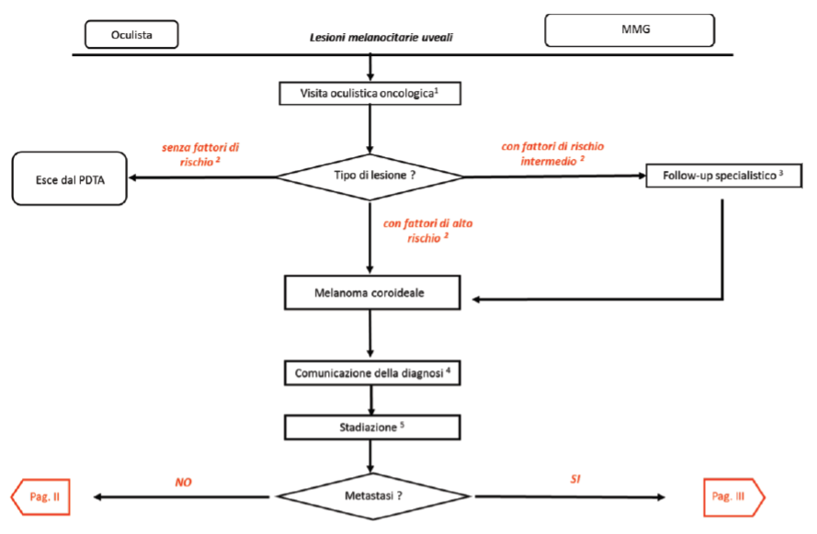

Pagina II

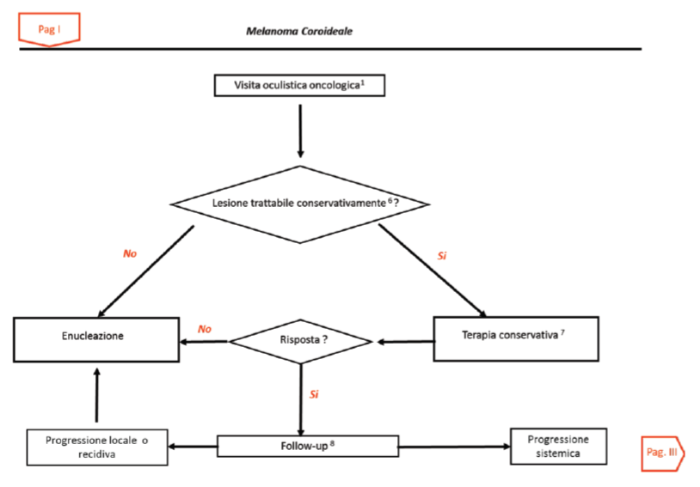

Pagina III

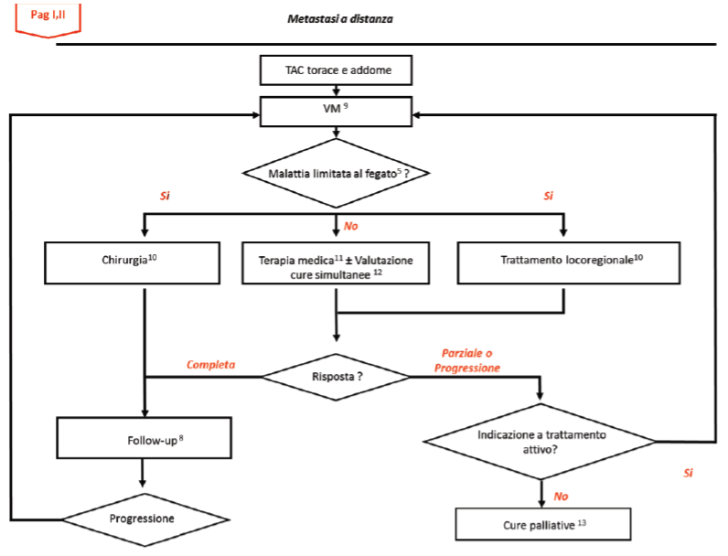

CURE PALLIATIVE
La attivazione dei percorsi di cure palliative non è riservata esclusivamente ai pazienti in fase di terminalità. Il sistema della ROC intende seguire il modello della simultaneous care con la collaborazione delle 7 ASL. È opportuno che tale attività sia svolta da un team cross-funzionale, costituito da oncologo medico, terapista del dolore in collaborazione con i servizi Cure Palliative, competenti territorialmente in base alla residenza del paziente e della famiglia. Tali percorsi sono attivabili attraverso la piattaforma ROC. Viene considerato non appropriato un trattamento antitumorale palliativo entro 30 giorni prima del decesso o un trattamento chirurgico nell’arco dello stesso tempo quando questo non sia rivolto a migliorare la qualità di vita del paziente. È opportuno costituire un team cross-funzionale, costituito da oncologo medico, terapista del dolore ed attivare i servizi Cure Palliative, competenti territorialmente in base alla residenza del paziente e della famiglia attraverso la piattaforma ROC, per istruire l’iter di cure versus dolore e palliazione da terminalità.
I criteri generali per la definizione di malattia terminale sono:
- Terapeutico: esaurimento/assenza o inutilità delle terapie oncologiche per la cura del tumore, o rifiuto da parte del malato.
- Clinico: presenza di un quadro clinico che comporta limitazioni dell’autonomia e un frequente bisogno di cure mediche, caratterizzato da un Indice di Karnofsky < 50.
- Prognostico: previsione di sopravvivenza < 6 mesi
Quando la malattia è in fase terminale, il Responsabile del Team Multidisciplinare Ospedaliero che comprende, tra gli altri, l'oncologo ed il palliativista detterà precise indicazioni affidando attraverso la piattaforma ROC il paziente ed il nucleo familiare all’U.O. Cure Palliative Domiciliari, competenti per territorio, per la presa in carico con programmi di assistenza domiciliare, disponendo il ricovero presso un Hospice per un programma di assistenza palliativa residenziale.
Per il presente PDTA si è tenuto conto delle più recenti linee guida nazionali (AIOM) ed
Internazionali (ESMO, NCCN).

Attivazione Hospice - piattaforma ROC

Il case manager su indicazione medica può richiedere l’attivazione dell’Hospice tramite la piattaforma ROC. La richiesta è rivolta non solo ai pazienti in ricovero ordinario ma anche ai pazienti day hospital ed ambulatoriali. La richiesta viene valutata e confermata dal Centro delle Cure palliative dell’ASL del paziente così da procedere entro 48 ore successive al ricovero presso un Hospice pubblico o convenzionato della stessa ASL. In caso in cui non c’è disponibilità di Hospice nell’ASL del paziente, l’ASL si fa carico del paziente ed entro 48 ore successive programma il ricovero presso un Hospice pubblico o convenzionato di un’altra ASL.

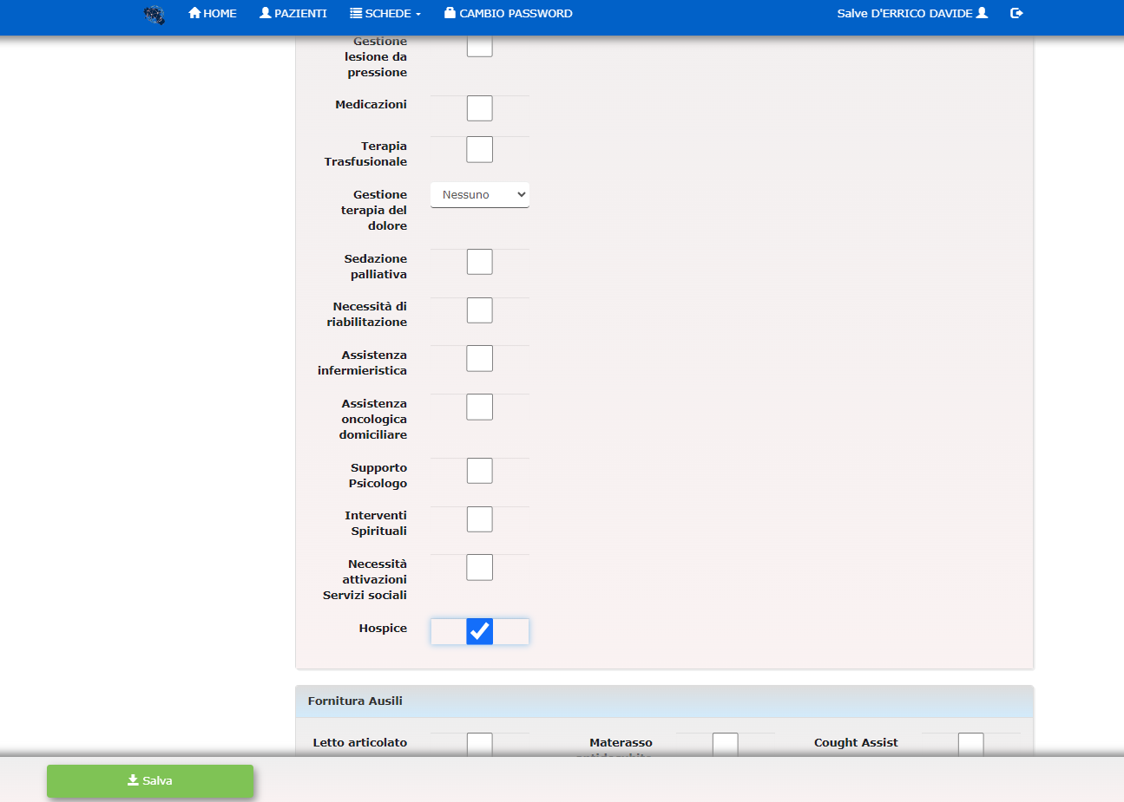

Procedura generale di funzionamento dei GOM
Le attività del GOM
Le attività del GOM si basano sul principio della multidisciplinarietà ovvero quella di prevedere fin dall’inizio del percorso assistenziale il coinvolgimento di tutte le figure professionali competenti per quella patologia In tal modo è possibile attuare una piena sinergia tra gli operatori, volta a definire in modo coordinato ed in un tempo unico il percorso ottimale per ogni singolo paziente.
I casi vengono discussi dai gruppi multidisciplinari in maniera sistematica e calendarizzata, al fine di delineare la miglior strategia terapeutica e le fasi della sua attuazione, alla luce dei Percorsi Diagnostico Terapeutici e Assistenziali (PDTA) più aggiornati (DD n 626 del 29/09/2023 della Regione Campania).
I pazienti che vengono discussi sono coloro che hanno una neoplasia con prima diagnosi o con sospetto diagnostico o che necessitano di ulteriori valutazioni nel corso dell’iter terapeutico.
I GOM creano percorsi dedicati per i pazienti GOM che necessitano di valutazione diagnostica al fine di scegliere in breve tempo la miglior indicazione diagnostica-terapeutica.
Tra le varie attività del case manager su indicazione medica è possibile attivare l’Assistenza Domiciliare Integrata nelle fasi successive.

Percorso diagnostico per alcuni GOM
Alcuni GOM hanno organizzato degli slot per prestazioni diagnostiche ambulatoriali (con impegnativa) per i pazienti in valutazione GOM.
Le richieste vanno fatte solo dai case manager. Il case manager riceve la data e avverte il paziente. La responsabilità delle richieste è del responsabile del GOM.

Prenotazione diagnostica GOM sulla piattaforma
Il case manager su indicazione medica, con le proprie credenziali, prenota esami diagnostici necessari per la valutazione del paziente GOM utilizzando il percorso dedicato. Il case manager contatta il paziente per informarlo sulla data e sulle modalità che necessita l’esame richiesto (quale impegnativa, eventuale premedicazione ecc.)

Primo contatto con il paziente
Come definito per tutta la Rete Oncologica regionale, nel sospetto clinico di patologia oncologica, i pazienti afferiranno perché indirizzati dal proprio medico di Medicina Generale (MMG), da un medico di I livello di un centro oncologico di II livello [Centro Oncologico Regionale Polispecialistico (CORP) o Centro Oncologico di Riferimento Polispecialistico Universitario o a carattere Scientifico (CORPUS)] o medico dell’ASL.
L’invio del paziente ai GOM può avvenire a seguito di visita da parte di un medico del centro oncologico o direttamente da altri centri o dai medici del territorio. La visita sarà svolta entro sette giorni, Il case manager prenota la visita e avvisa il paziente. Sarà cura del GOM indirizzare il paziente alla fase di percorso diagnostico-terapeutico appropriata, in base alla tipologia di neoplasia ed alla stadiazione.

Presa in carico del paziente
La Presa in Carico del paziente nella sua globalità prevede l’integrazione di più professionisti
Il case manager prenota la visita ed avvisa il paziente. La richiesta di visita al GOM per pazienti non afferenti al CORP/CORPUS di riferimento avviene attraverso la piattaforma della Rete Oncologica Campana. Il case manager del GOM prende in carico il paziente, verifica che i dati inseriti nella scheda paziente siano completi, lo conduce alla visita multidisciplinare e segue il percorso diagnostico terapeutico come previsto dal PDTA regionale.
Il paziente effettuerà la prima visita necessaria per l’inquadramento del problema presso un ambulatorio dedicato entro 7 giorni dalla segnalazione.

La riunione multidisciplinare
La riunione multidisciplinare del GOM avviene in maniera sistematica (una volta a settimana o ogni quindici giorni) e calendarizzata (sempre la stessa ora e giorno della settimana). Il GOM prima della pandemia avveniva raggruppando i membri del Core Team ed il case manager in una stanza adibita per il GOM, ora la discussione avviene in molti casi in maniera telematica

Comunicazione al paziente
La comunicazione al paziente ha un ruolo fondamentale. Il case manager avvisa e spiega le modalità per le visite e gli eventuali esami diagnostici richiesti dal GOM, informa il paziente della data visita post-GOM e comunica con il medico l’indicazione diagnostica-terapeutica data dal GOM.

Verbali
Il referto del GOM è un documento che attesta dopo la valutazione del gruppo multidisciplinare la miglior indicazione diagnostico-terapeutica. Il verbale è composto dall’anagrafica, patologie concomitanti, terapie in corso ed anamnesi oncologica del paziente compilati dal case-manager o dal medico proponente. Durante il GOM vengono segnalati nel referto le valutazioni, l’indicazione e il programma. Una volta completato il referto con l’effettiva indicazione terapeutica, viene stampato e firmato dai membri che hanno discusso il caso (o per centri che effettuano riunioni telematiche per problematiche COVID viene stampato e firmato dal coordinatore del GOM e dal case-manager). Il case manager dopo la conclusione carica il referto sulla piattaforma della Rete Oncologica Campana per renderli disponibili per i MMG e medici invianti

Chiusura scheda - piattaforma ROC
La scheda della Rete Oncologica Campana di ogni paziente deve essere chiusa con l’indicazione finale del GOM che è possibile scegliere tra i diversi tipi di completamento presenti in piattaforma ROC. Il case manager ha il ruolo di chiuderla e di compilare gli indicatori richiesti.
Aperta la schermata e selezionata la voce “chiusura” il case manager procede alla compilazione degli indicatori richiesti.
Visita GOM: si intende la prima discussione multidisciplinare del paziente
Fine stadiazione: si inserisce la data di esami diagnostici richiesti dal GOM, se non sono stati richiesti esami la data della fine stadiazione corrisponde alla data della visita GOM.
Intervento chirurgico: è necessario compilarla solo con i pazienti con indicazione a chirurgia con la data dell’intervento.
Data completamento: è la data dell’ultima visita GOM dove è stata decisa l’indicazione terapeutica.
Tipi di completamento: bisogna selezionare l’indicazione data tra i campi della piattaforma. Tipi di completamento sono: Follow-up, Chemio, Radio, Chemio-Radio, Ormonoterapia, Immunoterapia, Target therapy, Chirurgia, Sorveglianza clinico-strumentale, Indicazione al percorso oncogenetico, Non indicazione al percorso oncogenetico, Terapia radiorecettoriale (PRRT) e Ormonoterapia/Radioterapia.
Data di inizio terapia: la data in cui i pazienti inizia il trattamento
Data decesso: la data del decesso del paziente avvenuta prima dell’indicazione del GOM.
Deviazioni rispetto alle Linee Guida: il GOM da indicazione che differisce dalle normali linee guida (es. per età avanzata, comorbilità ecc)
Fuori Rete Regionale: il paziente vuole essere seguito extra-regione
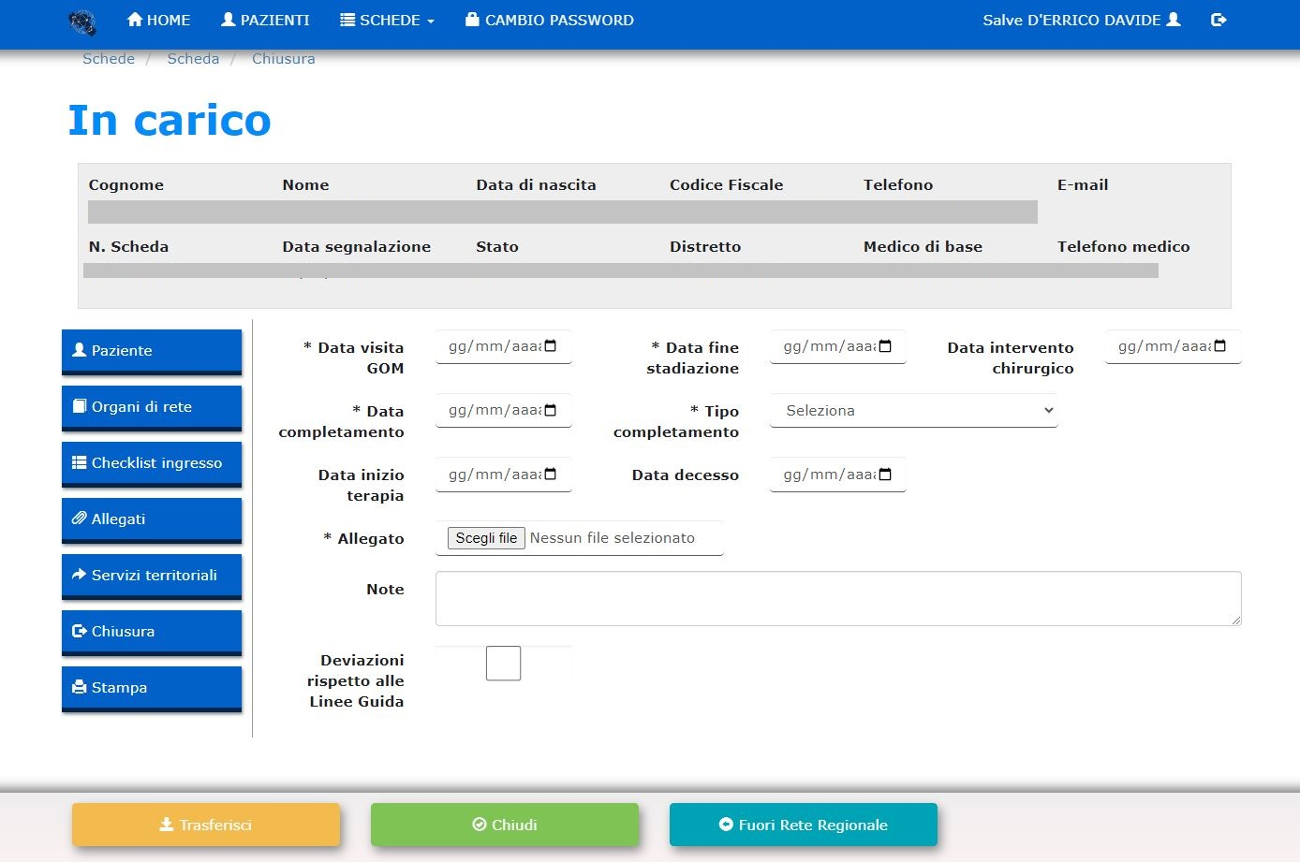

Per chiudere la scheda dopo la compilazione degli indicatori di chiusura, è obbligatorio caricare nella Diagnosi di dimissione il referto della discussione GOM in formato pdf e solo dopo procedere alla chiusura della scheda.

Continuità territoriale, Attivazione ADI attraverso la piattaforma ROC
Il case manager su indicazione medica può richiedere l’attivazione della continuità territoriale e dell’Assistenza Domiciliare tramite la piattaforma ROC utilizzando la scheda servizi. Tale richiesta può avvenire sia per pazienti ancora in trattamento oncologico che per paziento non più in cura
In accordo con le sette ASL è stata inserita un’unica scheda dei servizi, che include le informazioni cliniche del paziente e le prestazioni richieste, così da facilitare e migliorare la presa in carico del Territorio.
In piattaforma c’è anche la possibilità di richiedere la fornitura di ausili (letto articolato, materasso antidecubito, cought assist, ventilazione meccanica a lungo termine deambulatore e comunicatore). Ai fini della richiesta è obbligatorio allegare la relazione clinica del GOM e compilare in modo completo la scheda di seguito riportata in modalità informatizzata.
Tramite la piattaforma il GOM richiedente ha la possibilità di verificare la effettiva avvenuta presa in carico dal Territorio. Il MMG inviante al GOM riceverà informativa attraverso la stessa piattaforma.
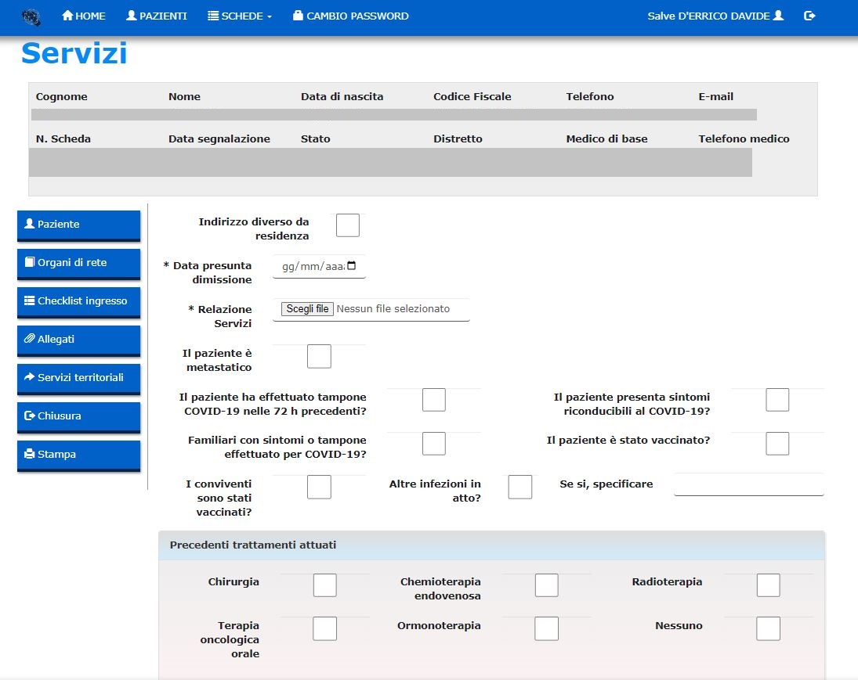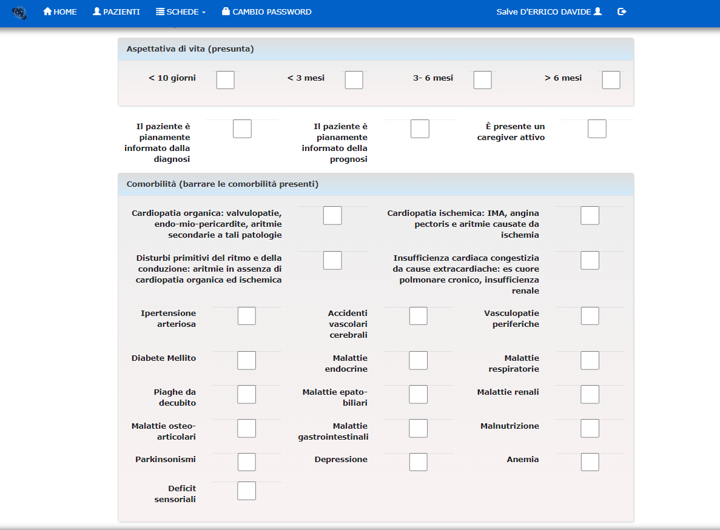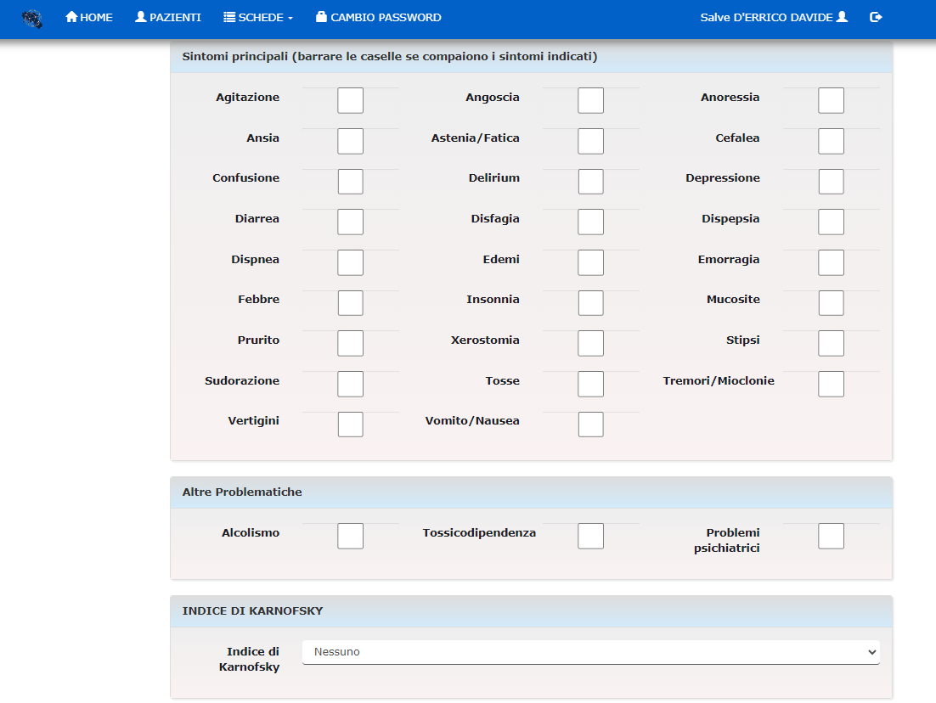

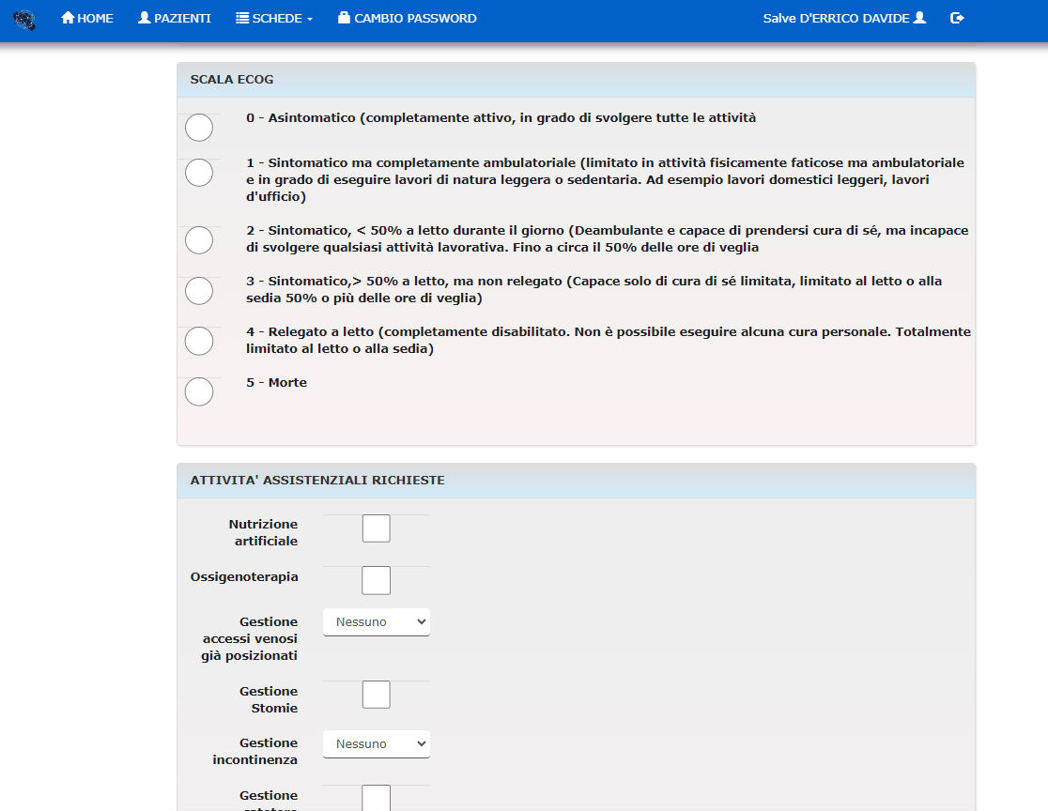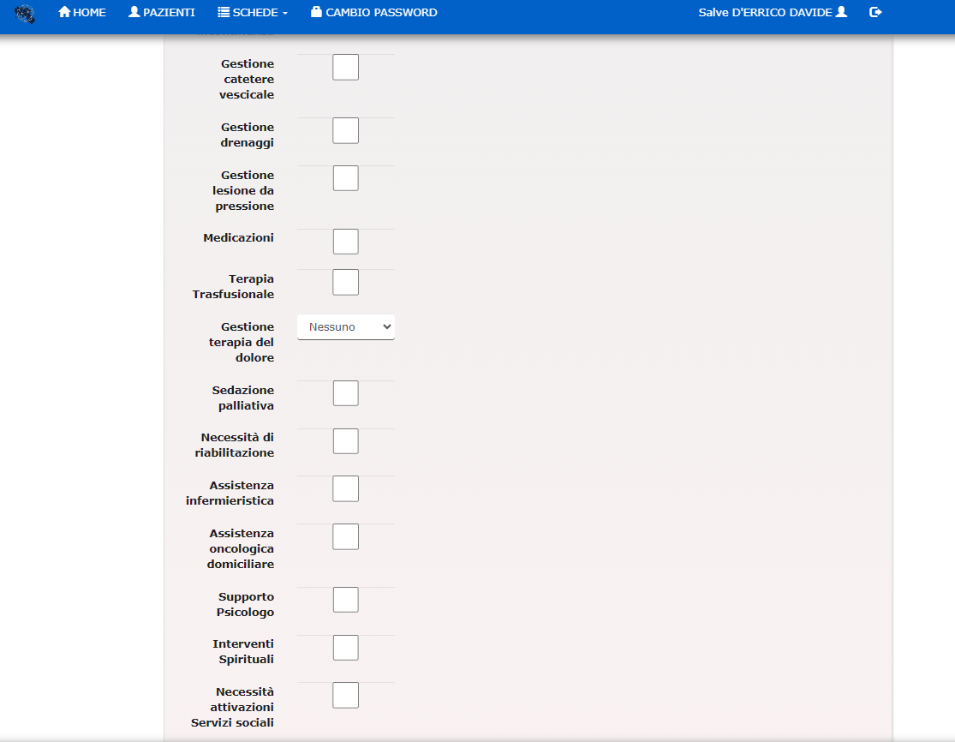
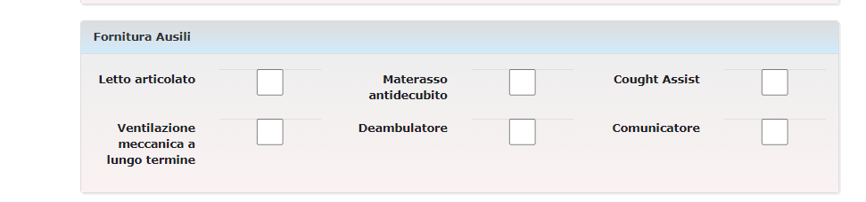

Rete Cardioncologca (CardioROC)
Nella piattaforma ROC è stato attivato il servizio di valutazione cardiologica per i pazienti oncologici a grave rischio cardiologico.
La rete di cardiologi ha ricevuto le credenziali ROC per accedere al nuovo servizio di valutazione. La richiesta di consulenza cardiologica può essere inoltrata dal medico oncologo o case manager del GOM di interesse tramite la compilazione di una scheda (Figura 1). Possono essere segnalati solo i pazienti con importanti fattori di rischio cardiovascolare o precedenti eventi cardiovascolari che possono condizionare la scelta del trattamento oncologico.
Il cardiologo prenderà in carico la scheda del paziente GOM entro sette giorni dalla segnalazione e procederà al consulto cardiologico, compilando la specifica scheda di presa in carico e allegando la propria relazione (Figura 2).

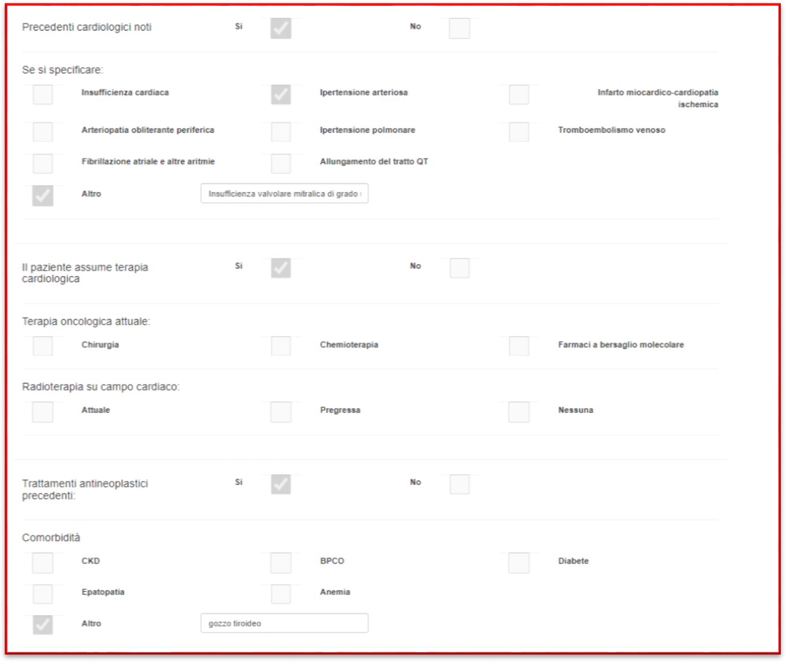
Figura 1
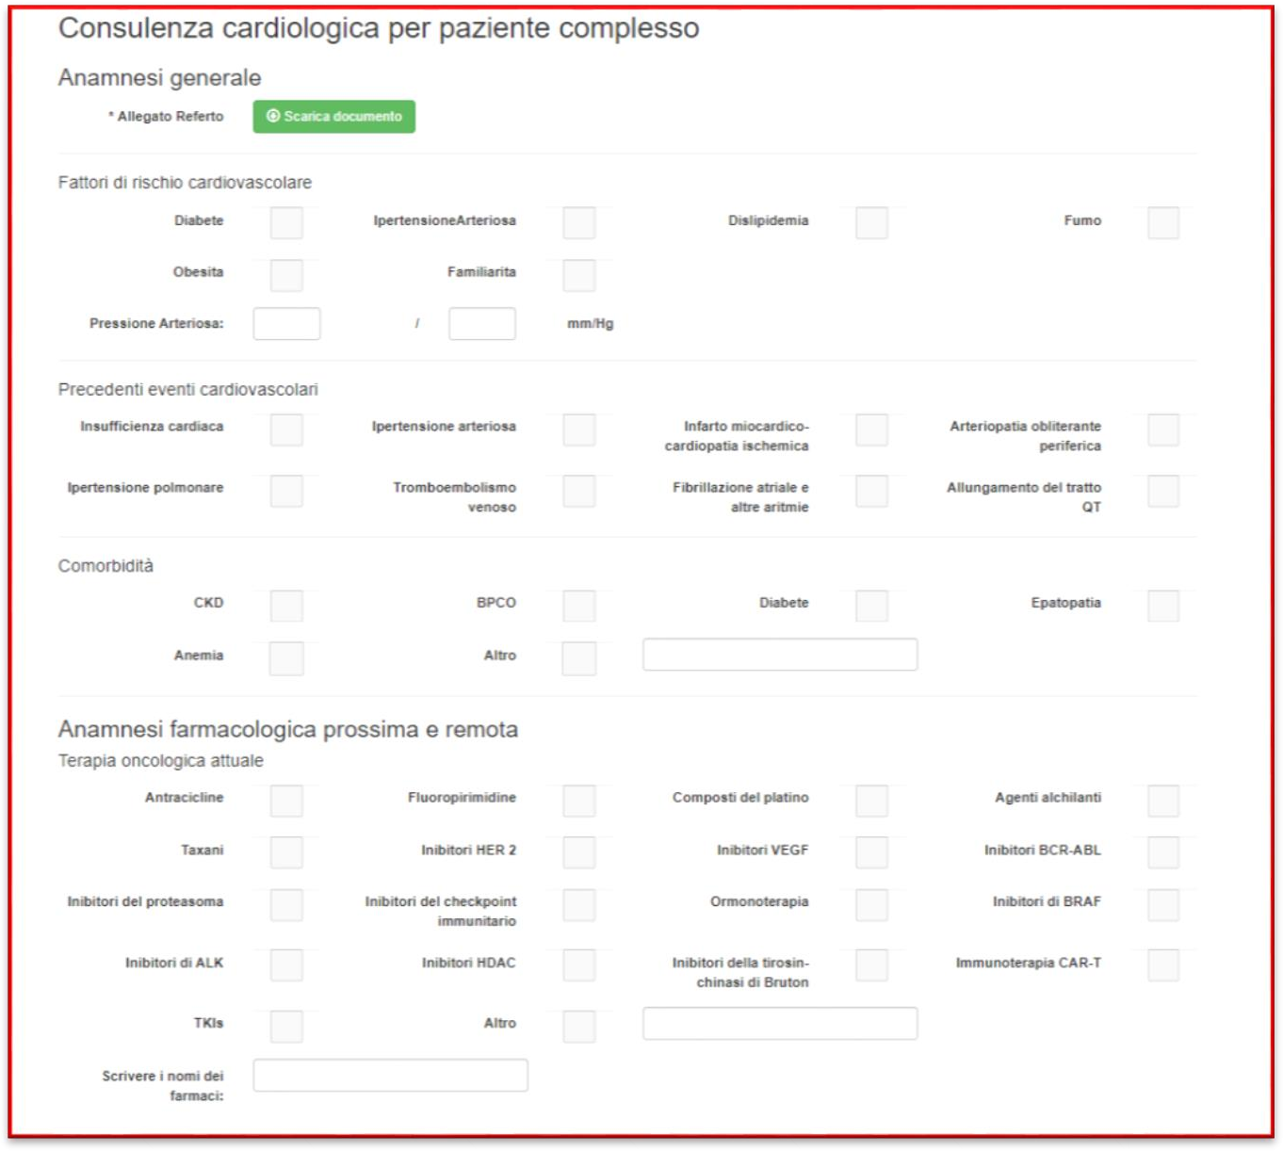
Figura 2

Valutazione per Trial Clinico
Tra gli obiettivi della Rete Oncologica Campana c’è quello di favorire l’inserimento dei pazienti in studi clinici e promuovere in modo sinergico la ricerca e innovazione in campo oncologico e per questo motivo che la piattaforma è stato inserito altro servizio: Trial Clinico.
I pazienti che devono essere valutati per una terapia sperimentale, avendo dato consenso a questa valutazione, vengono inviati da qualsiasi Gruppo Oncologico Multidisciplinare (GOM) ai GOM degli altri centri per la stessa patologia per essere valutati per una terapia sperimentale (incluso studi clinici di fase I). La richiesta giunge contemporaneamente a tutti gli altri GOM della patologia e ai centri di fase 1 aggiunti nel sistema. I GOM e i centri di fase 1 potranno prendere in carico la richiesta per valutare i criteri per l’arruolamento. Questa fase non dovrà superare i 5 giorni. Se il paziente non è arruolabile per i criteri di inclusione la richiesta viene rimessa in rete per eventuali altri protocolli di altri GOM utilizzando il tasto rimetti in rete.
La richiesta del GOM avviene con la compilazione di una scheda di segnalazione ed allegando il verbale del GOM.
Nella scheda i campi richiesti sono:
- Il n° linee di trattamento precedenti
- Le condizioni cliniche del paziente (performance status ECOG)
- Eventuali comorbidità
- Candidabile ad una terapia standard. (il case manager che lo prende in carico per l'eventuale trial, nel caso di impossibilità ad arruolarlo, rinvia il paziente al centro di provenienza.
- Metastasi cerebrali
- Disponibile NGS (se è già noto lo stato di MSI e/o altri "target")
Il case manager riceverà la segnalazione in piattaforma e con il medico responsabile del protocollo sperimentale prende in carico il paziente ed organizza una prima visita entro 5 giorni per iniziare eventuale screening per il protocollo, o in caso contrario rimetterà in rete la richiesta.
I Centri di Fase I sono: A.O.U. Federico II, I.N.T. Fondazione G. Pascale e A.O.U. Vanvitelli
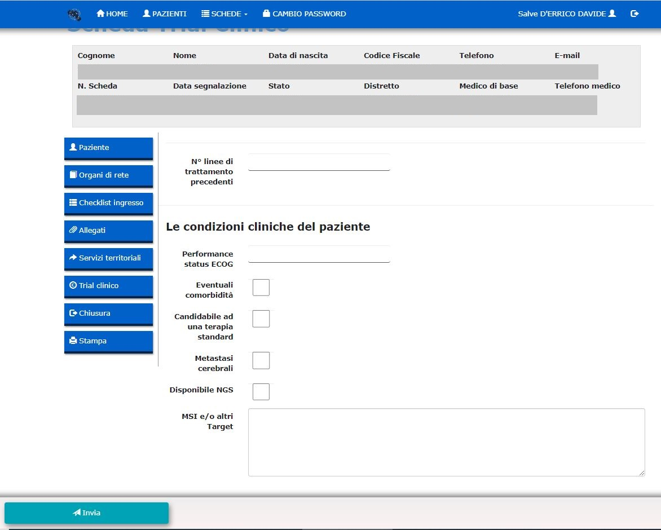

Valutazione nutrizionale e psico-oncologica
La presa in carico dei GOM deve avvenire in maniera olistica includendo anche l’aspetto psico-sociale e nutrizionale. La piattaforma ROC dà la possibilità di inserire nella sezione “allegati” la relazione nutrizionale e psicologica a testimonianza del percorso di screening previsto dai due PDTA specifici.
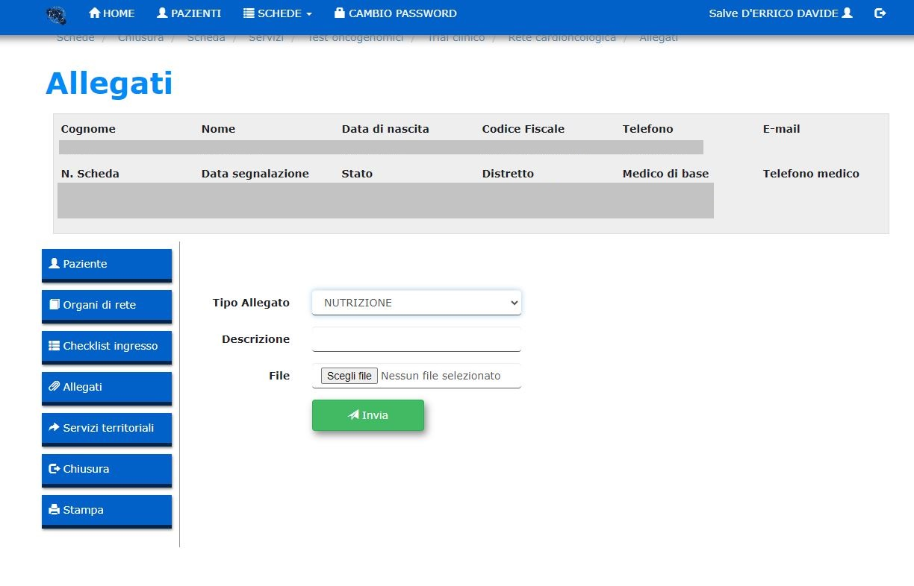
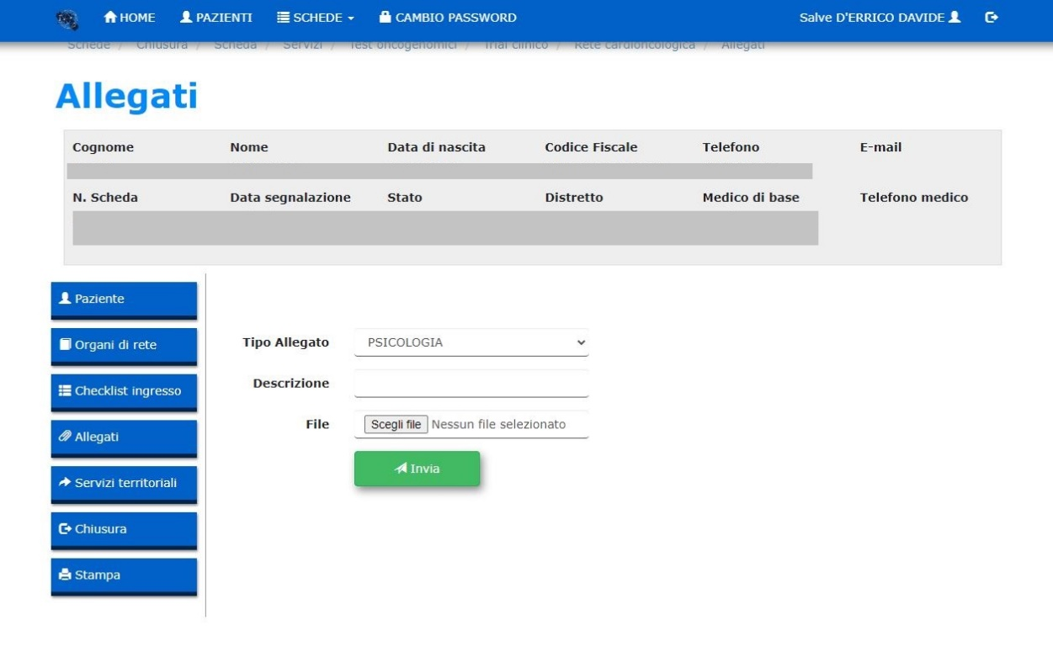

Eredo Familiare
La Rete Oncologica Campana ha istituito il GOM per i tumori Eredo Familiari per le seguenti patologie: colon, mammella, ovaio, pancreas, prostata, endometrio, melanoma.
In piattaforma è possibile inserire e discutere al GOM Eredo Familiare anche i pazienti ancora in fase di valutazione da parte del GOM patologia specifico. I MMG possono inviare ai GOM TEF i casi sospetti e le famiglie sospette

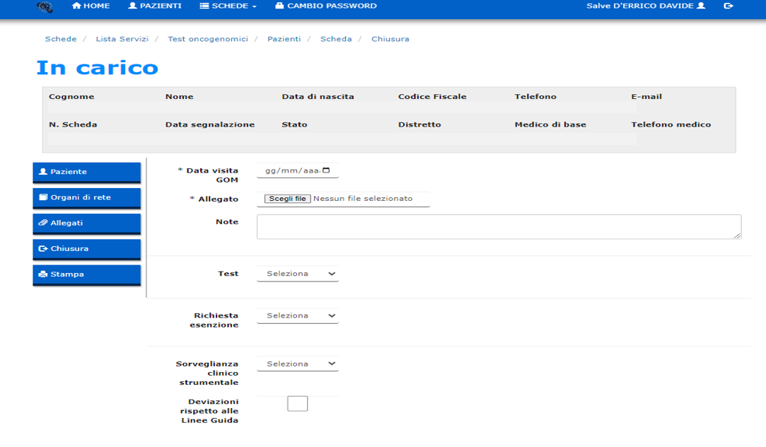

Ruolo dei Medici di Medina Generale (MMG) nei GOM
Un ruolo cardine nella Rete Oncologica Campana è rivestito dai dei Medici di Medina Generale MMG, indispensabili in tutto il percorso del paziente, sia in fase di prevenzione primaria ed adesione a programmi di screening sia nella fase di follow-up, riabilitazione e reinserimento sociale del paziente, al fine di ottenere una reale continuità assistenziale.
Tutti i MMG possono entrare a far parte della Rete Oncologica Campana (ROC) e ottenere le credenziali di accesso alla piattaforma ROC.
Una volta ottenute le credenziali, essi potranno segnalare nuovi casi ai Gruppi Oncologici Multidisciplinari (GOM) della Rete.
I MMG possono segnalare tutti i cittadini con condizione fortemente suggestiva di patologia oncologica, i cittadini positivi a indagini di screening o i cittadini con diagnosi già accertata di tumore per indagini prescritte sul territorio. In questo modo, si crea un percorso facilitato che contribuisce a limitare decisamente il ritardo diagnostico e a indirizzare i pazienti verso i centri di riferimento.
La presa in carico del paziente viene eseguita dal case manager entro sette giorni dalla segnalazione, ma il MMG può comunque sempre verificare l’avvenuta presa in carico di un proprio assistito attraverso la piattaforma ROC.
I MMG, se lo richiedono, possono prendere parte a una riunione GOM ove viene discusso il loro paziente. La partecipazione del MMG potrebbe talora rilevarsi fondamentale nel fornire ulteriori informazioni e dati anamnestici e nel determinare un confronto con tutte le figure professionali coinvolte nel GOM.
Qualora, però, il MMG non partecipi alla riunione multidisciplinare, può accedere tramite la piattaforma ROC, al verbale del GOM di un paziente segnalato da loro, venendo, pertanto, a conoscenza del percorso diagnostico-terapeutico che un proprio assistito dovrà intraprendere.
La piattaforma ROC consente al case manager di attivare su indicazione medica l’assistenza domiciliare integrata (ADI). I servizi richiesti vengono presi in carico dall’ ASL e dal Distretto di afferenza del paziente. I MMG possono verificare a questo punto l’avvenuto presa in carico di un loro assistito da parte del territorio.

Il case manager nella Rete Oncologica Campana

Nell’ambito della Rete Oncologica Campana, il ruolo del case manager è cruciale per garantire un'assistenza continua e coordinata ai pazienti oncologici. Il case manager agisce come figura centrale nella gestione dei percorsi diagnostico-terapeutici assistenziali, assicurando che ogni paziente riceva cure personalizzate e tempestive, riducendo le frammentazioni e migliorando l'efficienza del sistema sanitario. Il case manager è un professionista che coordina uno o più casi clinici a lui affidati. Esistono diversi profili professionali che ricoprono questo ruolo, ma dal 2023 tutti i nuovi case manager devono essere infermieri con specifica formazione e competenza.
I case manager nella Rete Oncologica Campana svolgono una serie di attività fondamentali per il supporto ai pazienti oncologici, facilitando la comunicazione fra i vari specialisti coinvolti nel percorso di cura del paziente e assicurando che tutte le informazioni cliniche siano condivise tempestivamente tra i membri del gruppo oncologico multidisciplinare (GOM).
Sono il portale di accesso per le richieste di presa in carico che vengono inviate, tramite la piattaforma ROC, dal territorio, dai Medici di Medicina Generale (MMG) e da altri specialisti in possesso delle credenziali ROC. Insieme ai medici, i case manager attivano la continuità territoriale o altri servizi offerti dalla piattaforma, garantendo così un percorso di cura integrato e personalizzato per ogni paziente.
Il case manager si occupa della programmazione di esami richiesti dal Gruppo Oncologico Multidisciplinare (GOM), della gestione riunioni multidisciplinare e della verifica della completezza delle schede relative ai pazienti da discutere.
Il case manager rappresenta un punto di riferimento essenziale per i pazienti oncologici e le loro famiglie, garantendo un percorso di cura integrato e personalizzato.
L’implementazione efficace dei case manager nella Rete Oncologica Campana, con un carico di lavoro stimato di un case manager ogni 150 pazienti discussi annualmente, non solo migliora la qualità dell’assistenza, ma contribuisce anche a ottimizzare l’uso delle risorse sanitarie, riducendo i tempi di attesa e migliorando gli esiti clinici.
Corsi annuali di aggiornamento per i case manager sono tenuti annualmente dalla Rete Oncologica

In aggiunta alle procedure standard contemplate in ogni PDTA, per i pazienti affetti da tumore raro è necessario implementare le seguenti fasi:
- Presa in carico dei pazienti affetti da tumore raro
La presa in carico dei pazienti affetti da tumore raro avviene ad opera dei Centri User, ossia di strutture proposte a livello regionale ed attualmente in attesa di endorsement da parte dell’AGENAS, identificate nell’ambito dei CORP e CORPUS della ROC, quali Istituzioni Sanitarie dotate di requisiti di elevata competenza ed esperienza per il trattamento dei tumori rari e che operino in stretta relazione con il Centro Regionale di Coordinamento per i Tumori Rari (C.R.C.T.R.). Il CRCTR ha la funzione cardine di costituire il “nodo di riferimento” e di integrazione a livello regionale tra la Rete Nazionale dei Tumori Rari (RNTR) ed il network europeo ERN-EURACAN (European Reference Networks – European network for Rare Adult solid Cancer) dedicato ai tumori rari solidi dell’adulto.
- Condivisione dei percorsi diagnostico-terapeutici tra Centro User e CRCTR
In ottemperanza alle norme stabilite dal Ministero della Salute nell’ambito della organizzazione della RNTR, ogni Centro User della Regione Campania condivide con il CRCTR il percorso diagnostico-terapeutico dei pazienti affetti da tumore raro al fine di garantire la tempestiva diagnosi e l’appropriata terapia, anche mediante l’adozione di specifici protocolli concordati.
- Registrazione dei casi ed organizzazione delle attività di teleconsulto
In ottemperanza alla Normativa Ministeriale ed al Decreto di Istituzione del Centro di Coordinamento Regionale (DCA N. 90 del 31/10/2019), il CRCTR ha il compito di:
- Verificare che le attività di presa in carico e gestione clinica dei pazienti affetti da tumore raro siano coerenti con le progettualità della ROC e con le norme della RNTR, e garantire ai pazienti un accesso tempestivo ai migliori trattamenti e la continuità di cure pre- e post- ospedaliere.
- Rappresentare il nodo di comunicazione operativa tra le Istituzioni della ROC, la RNTR ed il Network ERN-EURACAN, al fine di organizzare le attività di teleconsulto, a livello regionale, nazionale e, laddove venga ritenuto necessario, a livello europeo.
- Effettuare un censimento sistematico con notifica periodica alla RNTR di tutti i casi di tumore raro presi in carico a livello regionale ed una verifica delle attività svolte in relazione alle normative ministeriali.
A tal fine saranno disponibili piattaforme digitali per la registrazione dei casi che possano interfacciarsi ed integrarsi con la piattaforma digitale della ROC.

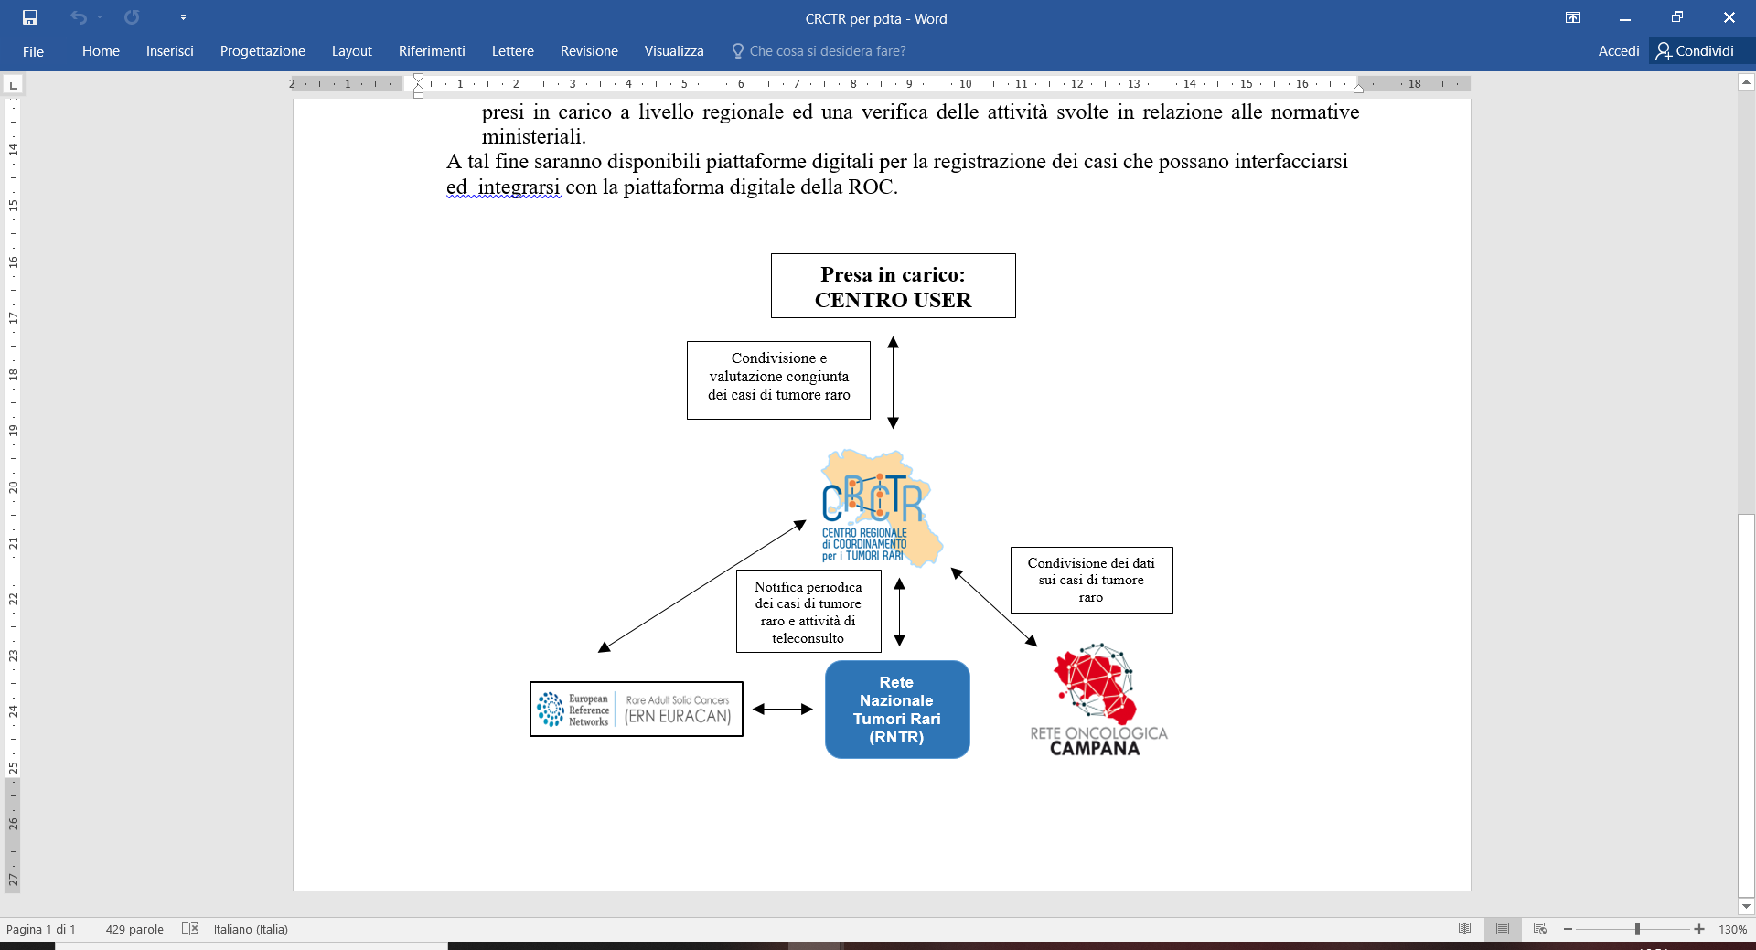

Piano di revisione del PDTA

Coordinamento piano PDTA ROC | Sandro Pignata
Primi estensori | P.A. Ascierto, V Montesarchio, S Pepe, L. Formisano, R.Pacelli, M.A.Breve, G.Cennamo, E. Simeone, R.Bianco
Seconda valutazione | Tutti i referenti per la ROC dei CORP-CORPUS e ASL  Sandro Pignata, IRCCS Pascale  Ferdinando Riccardi, A.O.R.N. Cardarelli  Vincenzo Montesarchio, A.O.R.N. Dei Colli  Cesare Gridelli, A.O.R.N. Moscati  Antonio M. Grimaldi, AORN San Pio Benevento  Michele Orditura, A.O.R.N. S. Anna S. Sebastiano  Fortunato Ciardiello, A.O.U. Luigi Vanvitelli  Stefano Pepe, A.O.U. Ruggi  Bruno Daniele, Ospedale del Mare  Roberto Bianco, A.O.U. Federico II  Gaetano Facchini, Ospedale Santa Maria delle Grazie Pozzuoli  Bruno Marra e Rodolfo Cangiano, ASL Caserta  Filomena Sibilio, ASL Napoli 2 Nord  Gino Leo, ASL Napoli 3 Sud  Giuseppe Di Lorenzo, ASL Salerno  Tiziana Spinosa, ASL Napoli 1 Centro  Elena Fossi, ASL Benevento
Terza valutazione | Componenti dei team multidisciplinari nei CORP-CORPUS e ASL identificati dai referenti della ROC
Note Epidemiologiche | M. Fusco: ASL NA 3 SUD, Membro Direttivo AIRTUM
Associazioni pazienti | FAVO
Società Scientifiche | Rappresentanze regionali AIOM (R.Bianco), CIPOMO (C. Savastano), SIMG (G.Piccinocchi)
Farmacisti revisori | Elena Maria Bizzarro, AORN San Pio Benevento

Percorsi suggeriti dalle Associazioni Pazienti aderenti a FAVO Campania da sviluppare nella ROC prima della prossima revisione annuale del PDTA

PDTA Melanoma Uveale | - Si auspica la piena l’attuazione del percorso della R.O.C. con la costituzione della commissione del “Molecular Tumor Board” regionale, con ampia rappresentanza dei diversi stakeholders, al fine di regolamentare l’impiego dei test genomici per la medicina di precisione.  - Si auspica il pieno coinvolgimento del MMG nelle attività del GOM  - Si auspica che tutti i GOM (provvedano in tempi brevi e standardizzati a garantire ai pazienti in carico, tutte le prestazioni diagnostiche ambulatoriali (con impegnativa)) e realizzino dei percorsi dedicati per i pazienti in valutazione GOM. Questo risolverebbe in gran parte i disagi creati dal Decreto 599 del 28/12/2021, con la definizione dei tetti di spesa per i centri diagnostici accreditati.  - Si auspica che tutti i Corp, Corpus e GOM della R.O.C, rendano pubblici i dati di performance sulla tempistica di erogazione dei servizi diagnostico-terapeutici-assistenziali, previsti nei PDTA.  - Si auspica una sensibile accelerazione dei setting di formazione sul corretto uso della piattaforma ROC a favore dei MMG  - Si auspice di Ridurre e Definire in maniera precisa le tempistiche per la diagnostica

